В рамках реализации проекта «Дворовая практика»
(август 2019)
01.08 на спортивной площадке был проведен веревочный курс на сплочение детского коллектива
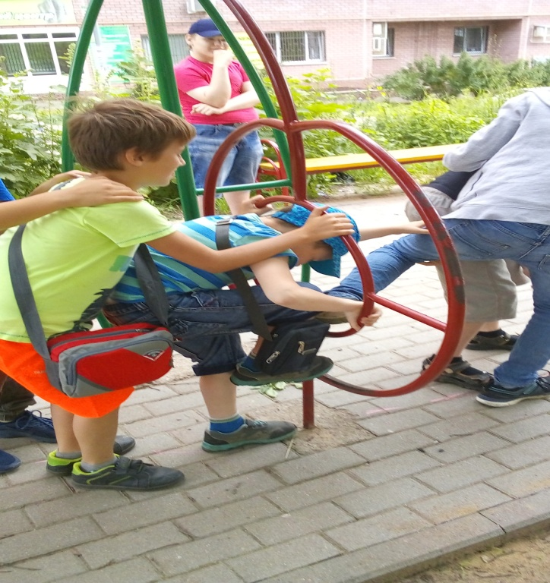
02.08 - подвижные игры с мячом: «Горячая картошка»; «Пионер-бол»; «Вышибалы»;»Петушиный бой»
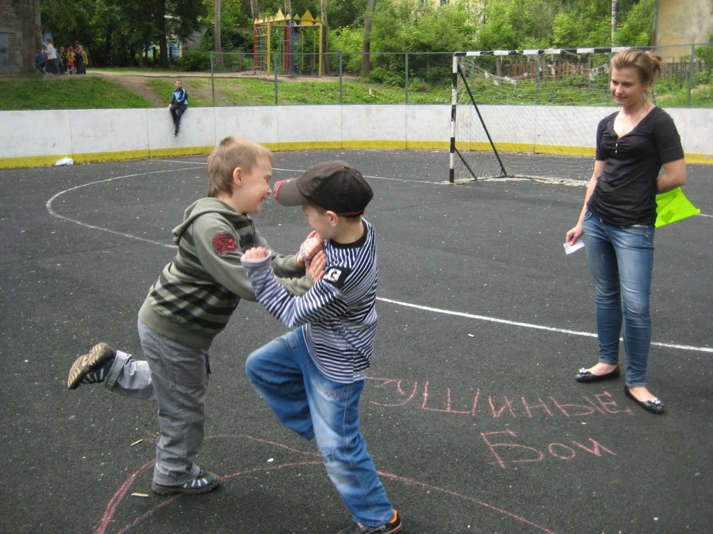

05.08- Посещение детской областной библиотеки. КВН «Спорт !Спорт! Спорт!»
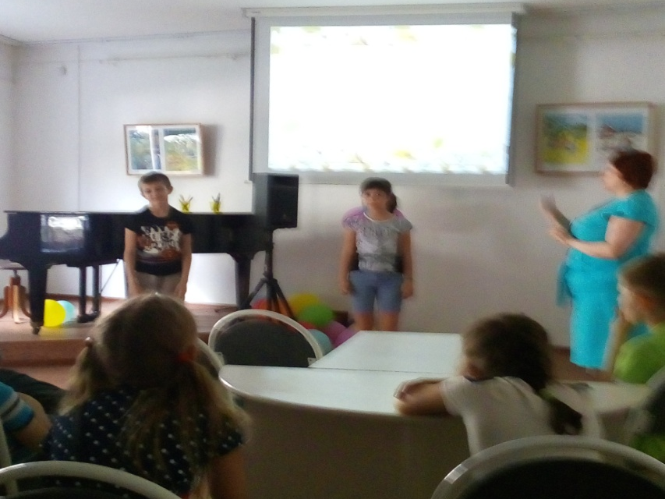
06.08. - Праздник правил дорожного движения «Красный. Желтый. Зеленый»

